Kliimaministeerium
Suur-Ameerika 1
10122 Tallinn 07.11.2023 nr NJ-TOO-2/1313
info@kliimaministeerium.ee

Viivikonna tööstusterritooriumi kinnisasja jagamine,
nõusoleku küsimine üürilepingu sõlmimiseks

Vastavalt Keskkonnaameti 31.10.2023 korraldusele nr DM-12552-11 tunnistati Sirgala II põlevkivikarjäär korrastatuks ning Sirgala põlevkivikarjäär osaliselt korrastatuks. Sirgala põlevkivikarjääri mäeeraldisel ning mäeeraldise teenindusmaal paikneb Kliimaministeeriumi haldusalas olev Viivikonna tööstusterritooriumi kinnisasi (85101:011:0059), kus paiknevad olemasolevad hooned. Kõnealune kinnisasi on tunnistatud korrastatuks tingimuslikult, et Viivikonna tööstusterritooriumi kinnistu antakse Kliimaministeeriumi haldusalast üle Riigi Kaitseinvesteeringute Keskusele (edaspidi RKIK).

Tulenevalt asjaolust, et Enefit Power AS soovib jätkata Sirgla karjäär 2 (80201:002:0700), Mätiku (85101:011:0210) ning Viivikonna tööstusterritooriumi (85101:011:0059) maaüksustel paikneva raudtee kasutamist, edastas Enefit Power AS 27.10.2023 kirjaga nr NJ-TOO-2/1273 RKIK-le, kui Sirgla karjäär 2 ning Mätiku kinnisasju valitsema volitatud asutusele, ettepaneku kõnealuste maaüksuste ümberkruntimiseks ning omandi üle andmiseks riigivara valitsema volitatud ministeeriumite vahel vastavalt käesolevale kirjale lisatud asendiplaanile (lisa nr 1).

Viivikonna tööstusterritooriumi kinnisasjale on 03.07.2003 sõlmitud hoonestusõiguse seadmise leping, kus hoonestusõiguse seadja oli Majandus- ja Kommunikatsioonimisteerium (käesoleval ajal Kliimaministeerium) ning hoonestaja Põlevkivi Kaevandamise Aktsialselts (käesoleval ajal Enefit Power AS). Kaevandamistegevus kõnealuses kaevanduses on lõppenud ning kaevanduse alad korrastatuks tunnistatud.

Eeltoodust tulenevalt edastame Kliimaminsteeriumile, kui Viivikonna tööstusterritooriumi riigivara valitsejale, taotluse:
- Volituse saamiseks katastriüksuse jagamiseks kolmeks osaks vastavalt kirjale lisatud asendiplaanile (lisa nr 2). Viivikonna tööstusterritooriumi kinnisasja keskosale (lisa nr 2, ala nr 1), kus paikneb olemasolev raudtee, teeb Enefit Power AS ettepaneku moodustada maaüksus, mille riigivara valitsejaks määratakse Kliimiministeerium. Kinnisasja põhjapoolsele osale (lisa nr 2, ala nr 2), kus paikneb olemasolev mets, teeb Enefit Power AS ettepaneku moodustada maaüksus, mille riigivara valitsejaks määratakse Kliimaministeerium ning valitsema volitatud asutuseks Riigimetsa Majandamise Keskus ning kinnisaja lõunapoolsele osale (lisa nr 2, ala nr 3), kus paiknevad olemasolevad hooned, moodustada maaüksus, mille riigivara valitsejaks määratakse Kaitseministeerium ning volitatud asutuseks RKIK.
- Viivikonna tööstusterritooriumi kinnisasjal 03.07.2003 sõlmitud hoonestusõiguse lepingu lõpetamiseks, kuna kaevandamistegevus kõnealusel maaüksusel on lõppenud ning maa-alad korrastatuks tunnistatud. Viivikonna tööstusterritooriumi kinnisasja keskosas (lisa nr 2, ala nr 1), kus paikneb olemasolev raudtee, soovib Enefit Power AS sõlmida uue hoonestusõiguse lepingu kinnisasja kasutamisega jätkamiseks.

Asjaõigusseaduse § 244 kohaselt on hoonestusõiguse lõpetamiseks vajalik kinnisasja omaniku nõusolek, mis tuleb anda kinnistusosakonnale või hoonestusõiguse omajale. Eeltoodust tulenevalt palume Kliimaministeeriumil kui hoonestusõigusega koormatud kinnisasja omaniku nõusolekut kinnisasjale sõlmitud hoonestusõiguse seadmise lepingu lõpetamiseks ning pärast kinnisasja jagamist raudtee teenindamiseks kavandatud maaüksusel hoonestusõiguse lepingu sõlmimiseks.
- RKIK-ga üürilepingu sõlmimiseks Viivikonna tööstusterritooriumi kinnisasja kasutada andmiseks, selle lõunapoolses osas paiknevate olemasolevate hoonete kasutamiseks ja korrashoiuks. Kõnealused hooned ei enam Enefit Power AS kasutuses ning hoonete tulevaseks riigivara valitsema volitatud asutuseks on RKIK. Eeltoodust tulenevalt palub Enefit Power AS Kliimamisteeriumi kui kinnisasja riigivara valitseja nõusolekut vastavalt hoonestusõiguse lepingu punktile nr 9.1. maaüksusele RKIK-ga üürilepingu sõlmimiseks kuni katastriüksuse jagamiseni ning maa omandisuhete ümbervormistamiseni, et tagada maaüksusel paiknevate hoonete säilimine ja piirkonna ohutus.

Lugupidamisega

(allkirjastatud digitaalselt)

Ave Talli
Enefit Power AS volitatud esindaja
+372 5665 2509 | ave.talli@energia.ee

Lisa 1
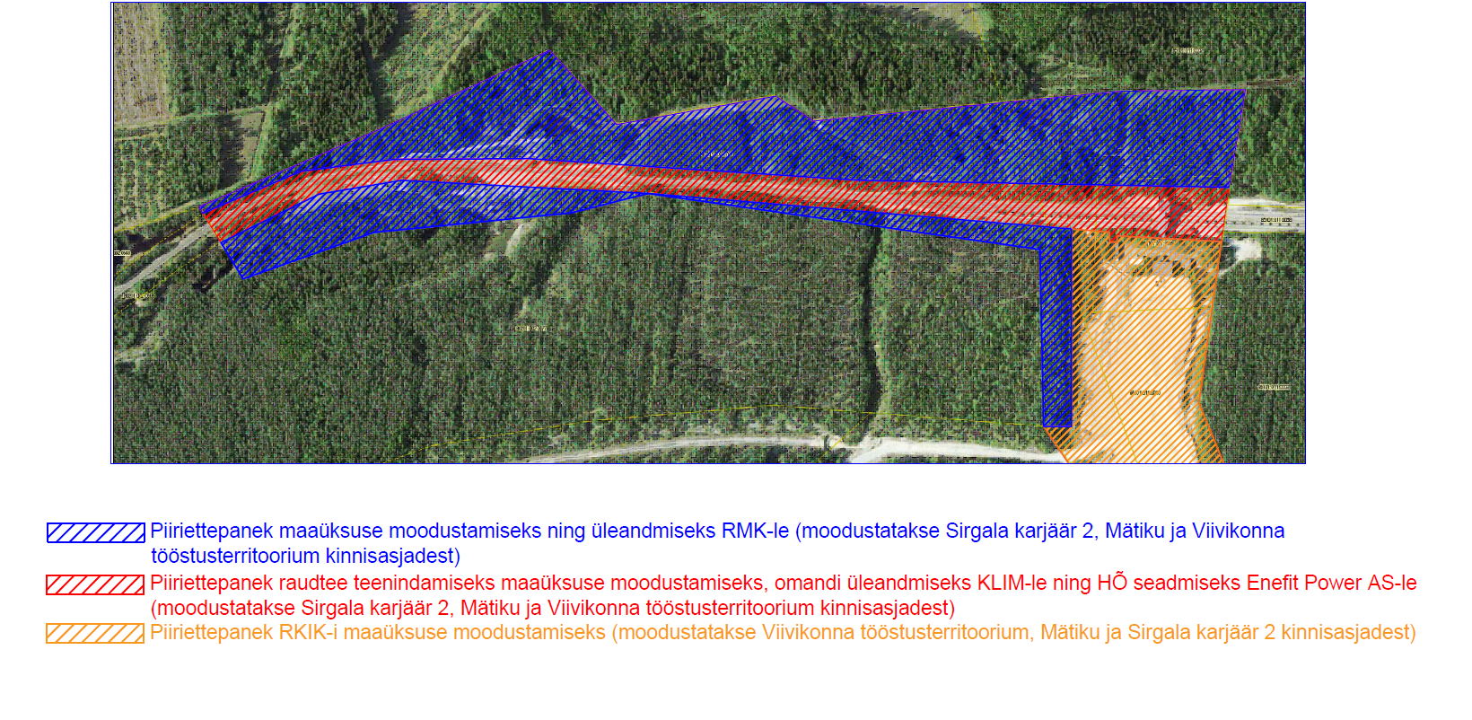

Lisa 2

